# BAB IV. ANALISA DAN PERANCANGAN

Bab ini akan membahas analisis kebutuhan dan perancangan sistem Aplikasi Pencarian Jalur Terpendek Menuju Lokasi Fasilitas Kesehatan di Kota Malang Berbasis Android.

## Analisis Kebutuhan

Dibagian bawah ini adalah pembahasan untuk kebutuhan perangkat lunak yang dibutuhkan dalam pembahasan aplikasi dan perancangan desain sistem untuk pembuatan alir proses aplikasi.

### Deskripsi Umum

Sistem Aplikasi Pencarian jalur Terpendek Menuju Lokasi Fasilitas Kesehatan di Kota Malang Berbasis Android yang dapat membantu warga malang maupun pendatang yang berada di kota malang untuk menemukann lokasi fasilitas kesehatan di kota malang berdasarkan kriteria yang di inginkan pengguna.

Aplikasi ini memiliki 2 pengguna yaitu *admin* yang berbasis website dan *Client* yang berbasis android. *Admin* memiliki peran dalam manajemen data (penambahan, perubahan dan pengurangan) data Fasilitas Kesehatan, sedangkan *Client* hanaya bisa mengakses untuk melihat hasil pencarian yang mereka inginkan.

### Data Requirement

Sistem Informasi ini akan mengelola data fasilitas kesehatan di Kota Malang sesuai batasan malasah tersebut antara lain :

* Data Fasilitas Kesehatan

Data Fasilitas kesehatan yang digunakan adalah fasilitas kesehatan yang ada di Kota Malang. Data tersebut berisi jenis fasilitas kesehatan, nama fasilitas kesehatan, alamat, kecamatan dan no telepon.

* Puskesmas
* Optik
* Rumah Sakit
* Klinik
* Klinik TNI atau POLRI
* Apotek
* Data *Google*

Data dari *google maps* digunakan untuk melakukan pencarian lokasi sesuai pencarian yang dilakukan oleh *Client.*

* *Latitude* dan *Longitude Client*
* *Latitude* dan *Longitude* Fasilitas Kesehatan

## Perancangan Sistem

Perancangan sistem dapat menggunakan berbagai model, model yang digunakan untuk menggambarkan alur proses sistem Aplikasi Pencarian Jalur Terpendek Menuju Lokasi Fasilitas Kesehatan di Kota Malang Berbasis Android sebagai berikut :

### *Use Case*

*Use case* diagram adalah diagram yang menyajikan interaksi antara *use case* dan aktor. Dimana aktor dapat berupa orang, peralatan atau sistem lain yang berinteraksi dengan sistem yang sedang dibangun. *Use Case* menggambarkan fungsionalitas sistem atau persyaratan – persyaratan yang harus dipenuhi sistem dari pandangan pemakai. *Use Case* pada sistem ditampilkan pada Gambar 4.2.1

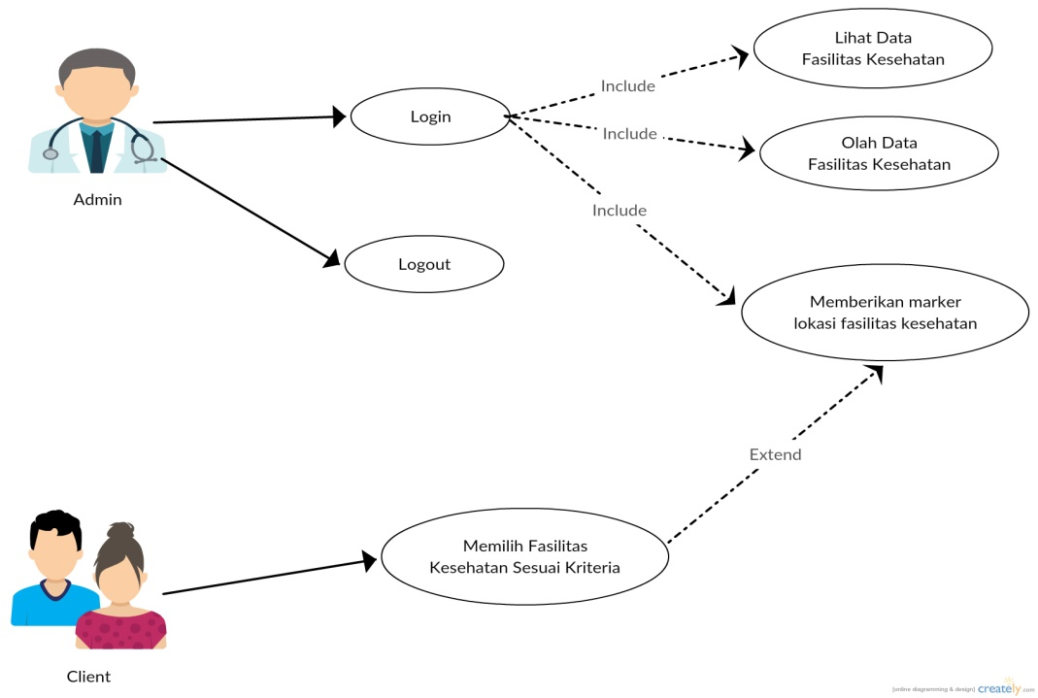

Gambar 4.2.1 Diagram Use Case

Deskripsi pendefinisian aktor pada sistem pencarian jalur terpendek menuju lokasi fasilitas kesehatan di kota Malang berbasis android yang di sajikan pada tabel 4.2.1

Tabel 4.2.1 Tabel Fungsi aktor use case

|  |  |  |
| --- | --- | --- |
| No | Aktor | Kebutuhan |
| 1 | Admin | Orang yang bertugas mengolah data Fasilitas Kesehatan |
| 2 | Client | Pengguna yang melakukan pencarian fasilitas kesehatan berdasarkan kriteria – kriteria yang diinginkan |

Selanjutnya, pendefinisian *use case* dijelaskan secara detail dan terperinci sebagaimana yang disajikan pada tabel 4.2.2 Pada tabel tersebut menjelaskan ftur – fitur dan menu yang ada pada aplikasi yang dibangun.

Tabel 4.2.2 Definisi use case

|  |  |  |  |
| --- | --- | --- | --- |
| No | Nama *Use Case* | Deskripsi | Pengguna |
| 1 | *Login* | Berisi form yang digunakan untuk masuk kedalam sistem | *Admin* |
| 2 | *Logout* | Berisi form yang digunakan untuk keluar dari sistem | *Admin* |
| 3 | Lihat Data Fasilitas Kesehatan | Berisi data – data fasilitas kesehatan yang sudah tersimpan sebelumnya di basis data | *Admin* |
| 4 | Olah Data Fasilitas Kesehatan | Berisi data – data fasilitas kesehatan yaitu data Tipe, jenis, nama, alamat, kecamatan, no telepon fasilitas kesehatan | *Admin* |
| 5 | Memberikan *marker*  lokasi fasilitas kesehatan | Berisi data fasilitas kesehatan yang sudah selesai diolah dan siap untuk ditampilkan ke *Client* | *Admin* |
| 6 | Memilih fasilitas kesehatan sesuai kriteria | Berisi data fasilitas kesehatan yang lengkap, pengguna bisa melakukan *filtering* sesuai kriteria yang diinginkan | *Client* |

Selanjutnya, untuk pendeskripsian setiap *use case* akan disajikan pada tabel-tabel berikut ini yang ditampilkan pada Tabel 4.2.3, Tabel 4.2.4, Tabel 4.2.5, Tabel 4.2.6, Tabel 4.2.7, Tabel 4.2.8 dan Tabel 4.2.9.

Tabel 4.2.3 Deskripsi Use Case "Login"

|  |  |  |
| --- | --- | --- |
| Use Case Name:  *Login* | ID: UC.01  Siklus1 | *Importance Level:*  *High* |
| *Primary Actor: Admin* | *Use Case Type:* | |
| *Stakeholder and Interest:*  *Admin* masuk kedalam sistem untuk mengolah data yang ada. | | |
| *Brief Description:*  Menjelaskan proses inisialisasi pengguna | | |
| *Trigger: Admin* masuk kedalam sistem untuk mengelola data fasilitas kesehatan yang ada.  *Type: internal* | | |
| *Relationship:*  *Association: Admin*  *Include:* | | |
| *Extend:*  *Generalization:* | | |
| *Normal flow of event:*   1. *Admin* memasukkan *user*name dan password 2. *Admin* menekan tombol *enter* untuk *login* 3. Sistem memeriksa kebenaran data yang diberikan 4. Jika data yang dimasukkan sesuai, maka *login* *user* diterima.   Sistem menampilkan halaman yang sesuai dengan hak akses yang diberikan. | | |
| *Subflows:*  1a. Jika *username* dan *password* yang diinputkan kosong, maka akan muncul alert “*Username* atau *Password* salah”  1b. Jika *username* dan *password* yang diinputkan salah, maka akan muncul alert “*Username* atau *Password* salah” | | |

Tabel 4.2.4 Deskripsi Use Case "Logout"

|  |  |  |
| --- | --- | --- |
| *Use Case Name:*  *Logout* | ID: UC.02  Siklus2 | *Importance Level:*  *High* |
| *Primary Actor: Admin* | *Use Case Type:* | |
| *Stakeholder and Interest:*  *Admin* keluar dari sistem setelah selesai melakukan pengolahan data atau aktivitas yang diperlukan sudah selesai. | | |
| *Brief Description:*  Menjelaskan proses inisialisasi pengguna | | |
| *Trigger: Admin* masuk kedalam sistem untuk mengelola data fasilitas kesehatan yang ada.  *Type: internal* | | |
| *Relationship:*  *Association: Admin*  *Include: Login* | | |
| *Extend:*  *Generalization:* | | |
| *Normal flow of event:*   1. *Admin* menekan tombol *Logout* untuk melakukan *logout*. 2. Sistem akan menampilkan *form* *Login*. | | |
| *Subflows:*  2a. Setelah menekan tombol atau button *Logout*, maka akan muncul halaman *Logout.* | | |

Tabel 4.2.5 Deskripsi Use Case "Lihat data Fasilitas Kesehatan"

|  |  |  |
| --- | --- | --- |
| *Use Case Name:*  Lihat data Fasilitas Kesehatan | ID: UC.03  Siklus3 | *Importance Level:*  *High* |
| *Primary Actor: Admin* | *Use Case Type:* | |
| *Stakeholder and Interest:*  Untuk melihat data yang sudah tersimpan di basis data. | | |
| *Brief Description:*  Menjelaskan proses *admin* melihat data yang ada | | |
| *Trigger: Admin* melihat data yang ada.  *Type: internal* | | |
| *Relationship:*  *Association: Admin*  *Include: Login* | | |
| *Extend:*  *Generalization:* | | |
| *Normal flow of event:*   1. Jika *user* menekan tombol *login*, maka otomatis akan tampil *form* yang berisi data2 yang ada di dalam basis data | | |
| *Subflows:* | | |

Tabel 4.2.6 Deskripsi Use Case "Olah data Fasilitas Kesehatan"

|  |  |  |
| --- | --- | --- |
| *Use Case Name*:  Olah data Fasilitas Kesehatan | ID: UC.04  Siklus4 | *Importance Level:*  *High* |
| *Primary Actor: Admin* | *Use Case Type:* | |
| *Stakeholder and Interest:*  *Admin* memasukkan data dan mengolah data yang diperlukan dalam basis data. | | |
| *Brief Description:*  Menjelaskan proses *admin* mengelola data agar siap ditampilkan dalam sistem | | |
| *Trigger: Admin* mengelola data yang ada.  *Type: internal* | | |
| *Relationship:*  *Association: Admin*  *Include: Login* | | |
| *Extend:*  *Generalization:* | | |
| *Normal flow of event:*   1. Jika *Admin* menekan tombol *login*, maka otomatis akan tampil *form* yang berisi data2 yang ada di dalam basis data dan *admin* bisa melakukan pengolahan data seperti CRUD | | |
| *Subflows:*  1a. *Admin* menekan tombol atau *button* simpan, apabila data berhasil tersimpan di *database* akan tampil pesan “data berhasil disimpan” dan jika data tidak berhasil disimpan di *database* maka akan tampil pesan “ data tidak berhasil di simpan”.  4b. Jika *Admin* di *form* ubah menekan *button* simpan setelah melakukan beberapa data yang di ubah, apabila data tersimpan ke *database* sukses akan tampil pesan “berhasil diubah” jika data tidak tersimpan ke *database* maka akan tampil pesan “data gagal diubah”.  4c. Jika *Admin* menekan *button* hapus maka akan tampil pesan “data berhasil dihapus” ketika data yang di inginkannya berhasil dihapus dari *database* jika tidak berhasil dihapus maka akan tampil pesan “data gagal dihapus”. | | |

Tabel 4.2.7 Deskripsi Use Case " marker Lokasi Fasilitas Kesehatan"

|  |  |  |
| --- | --- | --- |
| *Use Case* Name:  Memberikan *marker* Lokasi Fasilitas Kesehatan | ID: UC.05  Siklus5 | *Importance Level:*  *High* |
| *Primary Actor: Admin* | *Use Case Type:* | |
| *Stakeholder and Interest:*  Untuk memberikan penanda semua lokasi Fasilitas Kesehatan di peta. | | |
| *Brief Description:*  Menjelaskan proses *Admin* memberikan penanda lokasi semua Fasilitas Kesehatan pada peta secara otomatis ketika ada data yang masuk di basis data | | |
| *Trigger: Admin* menampilkan lokasi semua Fasilitas Kesehatan.  *Type: internal* | | |
| *Relationship:*  *Association: Admin*  *Include: Login* | | |
| *Extend:*  *Generalization:* | | |
| *Normal flow of event :*  1. *Admin* menekan tombol atau *button* simpan, data yang dimasukkan secara otomatis akan tampil di peta | | |
| *Subflows:* | | |

Tabel 4.2.8 Deskripsi Use Case "Memilih Fasilitas Kesehatan sesuai kriteria"

|  |  |  |
| --- | --- | --- |
| *Use Case Name:*  Memilih Fasilitas Kesehatan sesuai kriteria | ID: UC.06  Siklus6 | *Importance Level:*  *High* |
| *Primary Actor: Client* | *Use Case Type:* | |
| *Stakeholder and Interest:*  Pengguna memilih kriteria yang diinginkan dalam memilih lokasi Fasilitas Kesehatan yang ingin ditampilkan | | |
| *Brief Description:*  Menjelaskan proses pengguna memilih Fasilitas Kesehatan yang diinginkan | | |
| *Trigger:* Pengguna memilih Fasilitas Kesehatan.  *Type: internal* | | |
| *Extend:*  *Generalization:* | | |
| *Normal flow of event :*  1. *Client* menekan tombol Kecamatan yang diinginkan pada pilihan nama Kecamatan  2. *Client* menekan tombol nominal Fasilitas Kesehatan yang diinginkan pada pilihan Fasilitas Kesehatan | | |
| *Subflows:* | | |

### Work Breakdown Structure (WBS)

Gambar 4.2.2 Work Breakdown Structure (WBS)

Penjelasan pada Gambar 4.2.2 dari WBS adalah sebagai berikut :

Data yang digunakan pada sistem pencarian jalur terpendek untuk menemukan lokasi Fasilitas Kesehatan di Kota Malang adalah data lokasi pengguna, data informasi puskesmas, dan data lokasi Puskesmas. Layanan yang dibutuhkan agar sistem mampu berjalan dengan baik yaitu GPS dan API Google. Kemudian sistem akan menghasilkan lokasi Fasilitas Kesehatan, Jalur terpendek dan Informasi Fasilitas Kesehatan.

### Flowchart



Algoritma A*

Gambar 4.2.3 Flowchart Pencarian Fasilitas Kesehatan

Penjelasan pada Gambar 4.2.3 dari *Flowchart* pencarian fasilitas kesehatan adalah sebagai berikut:

Ketika membuka aplikasi, pertama kali sistem akan mencari lokasi pengguna yaitu menggunakan GPS. Selanjutnya pengguna akan memilih tingkat fasilitas kesehatan dimana terdapat 3 tingkatan yaitu : fasilitas tingkat 1, fasilitas tingkat 2 dan fasilitas tingkat 3. Selanjutnya pengguna memilih jenis fasilitas kesehatan yang ingin di cari, jika pengguna tidak memilih maka pilihan fasilitas kesehatan akan menjadi *default* yaitu fasilitas kesehatan semua akan di tampilkan. Kemudian pengguna kembali diminta melakukan pemilihan kecamatan untuk memilih fasilitas kesehatan agar pencarian fasilitas kesehatan tidak terlalu luas. Jika pengguna tidak memilih kecamatan maka fasilitas kesehatan dari semua kecamatan akan tampil. Semua kriteria yang di pilih pengguna menjadi acuan dari fasilitas kesehatan yang akan di tampilkan pada peta. Proses selanjutnya algoritmaA* berjalan pada sistem dan menampilkan jarak terpendek.

### Desain Arsitektur

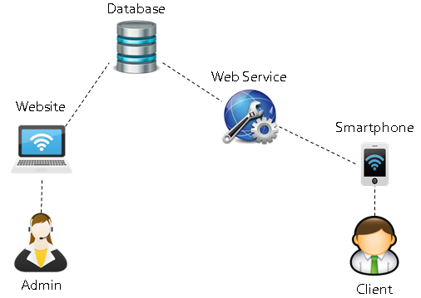

Gambar 4.2.4 Desain Arsitektur

Pada Aplikasi Pencarian Jalur Terdekat ini memiliki dua user yaitu *admin* dan *Client* dimana di sisi *admin* berbasis web dan di sisi *client* menggunakan *platform mobile* dimana *admin* memiliki tugas untuk mengolah database fasilitas kesehatan dan untuk *client* di sediakan dua fitur yaitu melihat informasi fasilitas kesehatan dan mencari jalur terdekat menuju lokasi fasilitas kesehatan di kota Malang. Pada sisi *client* untuk pengambilan data dari *database* di hubungkan dengan *web service.* Yaitu data dijadikan file *JSON* kemudian data dipanggil di android.